**ППРЕОБРАЗОВАТЕЛЬ ИНТЕРФЕЙСА**

**«**ULAN**»**

ПАСПОРТ

ПАДФ.425723.018 ПС

Екатеринбург

2012

1. **Основные сведения**

Преобразователь интерфейса (ПИ) ULAN предназначен для преобразования интерфейса Ethernet в последовательные интерфейсы RS485 и RS232, обмена данными между программным обеспечением «BioSmart-Studio» и приборов БСКД BioSmart.

1. **Основные технические характеристики**

|  |  |
| --- | --- |
| – Последовательные интерфейсы | RS232, RS485 |
| – Скорость приема/передачи, бит/сек | 2400, 9600, 19200, 38400, 57600, 115200 |
| – Поддерживаемые протоколы Ethernet | TCP, IPv4, UDP, ICMP, ARP, MAC |
| – Стандарт Ethernet | 802.3u 100BASE-TX 10/100 Мбит/с |
| – Параметры электропитания | 12 В пост. тока, 250 мА |
| – Температурный диапазон, °С | от -40 до +50 |
| – Масса нетто, гр | 168 |
| – Масса брутто, гр | 327 |
| – Габаритные размеры (L x W x H) | 120х100х35 мм |
|  |  |

1. **Комплектность**

|  |  |
| --- | --- |
| – Преобразователь интерфейса ULAN, шт. | 1 |
| – Комплект крепежа (4 дюбеля 6 х 35, 4 самореза 3.5x38) | 1 |
| – Паспорт, шт. | 1 |
| – Упаковка, шт. | 1 |

# Заметки по эксплуатации и хранению

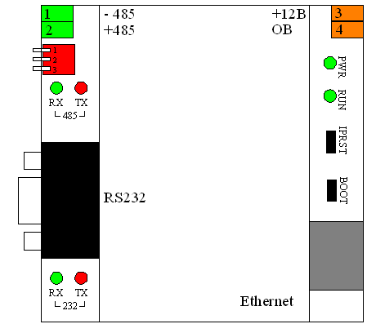

Рисунок 1: Внешний вид преобразователя интерфейса «ULAN»

|  |  |
| --- | --- |
| 1 | -485 (интерфейс связи RS-485) |
| 2 | +485 (интерфейс связи RS-485) |
| 3 | +12В (Напряжение питания) |
| 4 | ОВ |

Таблица 1: Контакты преобразователя интерфейса «ULAN»

1. **Утилизация**

Преобразователь интерфейса ULAN не содержит опасных для здоровья потребителей и окружающей среды материалов. При утилизации по окончании срока службы специальных мер по экологической безопасности не требуется.

1. **Гарантийные обязательства**

Изготовитель предоставляет гарантию на преобразователь интерфейса «ULAN» в течение 24 месяцев со дня продажи. В гарантийные обязательства не входит бесплатная доставка неисправного изделия в сервисную службу.

Гарантия Изготовителя не распространяется на преобразователи интерфейса «ULAN», вышедшие из строя по вине Заказчика, вследствие нарушения правил эксплуатации и электробезопасности.

C правилами гарантийного обслуживания можно ознакомиться на сайте www.bio-smart.ru.

1. **Свидетельство о приемке**

Преобразователь интерфейса «ULAN» заводской № _________________ соответствует требованиям ПАДФ.425723.002 ТУ и признан годным к эксплуатации.

Дата выпуска **___________**

Ответственный

за производство _______________ _____________________ ________

(личная подпись) (расшифровка подписи) (дата)

1. **Свидетельство об упаковке**

      Преобразователь интерфейса «ULAN» заводской № ________________ упакован

ООО “Прософт – Биометрикс” согласно требованиям ПАДФ.425723.002 ТУ.

Ответственный _______________ _____________________ ________

(личная подпись) (расшифровка подписи) (дата)

Представитель

ОТК _______________ ____________________ ________

(личная подпись) (расшифровка подписи) (дата)

МП

Дата продажи **___________**

**Предприятие изготовитель:**

ООО «Прософт-Биометрикс»

620102 г. Екатеринбург  ул. Зоологическая, 9

Тел. (343) 356-51-11

Факс (343) 356-51-11

Эл. почта: [Biosmart@prosoftsystems.ru](mailto:BioSmart@prosoftsystems.ru)

Web : [www.bio-smart.ru](http://www.bio-smart.ru)